
Издание Воздвиженской средней школы № 9 № 6
Апанасенковского района



Год Лошади вступил в свои права

Этот Новый год Лошадки
Будет годом очень сладким -
Со счастьем, радостью, удачей,
Только так - и не иначе!
Пусть же в этот Новый год
Это всё к тебе придет!
Только ты не забывай -
Везёт тому, кто не лентяй!

Что нас ждёт в 2014 году?

По китайскому лунно-солнечному календарю 60-летнего животного цикла 2014 год считается годом Синей Деревянной Лошади. Он вступит в свои права 31 января 2014 года и продлится по 18 февраля 2015 года. Китайские астрологи знали, что жизнь на Земле зависит от небесных светил, которые определяют характер человека, его судьбу и здоровье.
Так что же нас ожидает в 2014 году?
Овен
Ваша неуемная энергия не должна застаиваться – как следствие, Вы начнете видеть везде негатив. Поэтому обязательно проявляйте полезную активность, где только можно – на уроках, после уроков, дома в помощь родителям. А когда, наконец, физически устанете, падайте на диван с учебником. И к концу года станете почти отличником.
Телец
Этот учебный год дает Вам возможность прославиться школьным Кулибиным. Если Вам скажут, что Вы – ленивы, ответьте на это, что лень движет прогрессом – пульты от телевизора придумал не самый подвижный человек. При этом подтвердите слово делом –
усовершенствуйте какой-то нужный процесс в

школе, только не автоматическое разбрасывание шпаргалок.
Близнецы
Если Вы из тех Близнецов, которые возмущаются, что их все вокруг только и учат жизни, вспомните – Вы все-таки школьник, так почему бы и не поучиться, пока есть возможность? После школы за учебу придется платить – деньгами и ошибками. И это – прогноз не шуточный. Так что ловите момент сейчас, учитесь с удовольствием!
Рак
Свою черту иногда отступать назад используйте с толком – спрячьтесь в укрытии и учитесь, учитесь, учитесь! Пройдет немного времени, и Вас похвалят — и учителя, и жизнь, ведь большинство самых богатых людей – Раки.
Лев
Вашу царственность проявляйте исключительно в школьных сценках и концертах. На уроках это чревато последствиями – ничто не помешает учителю поставить двойку Вашему Величеству, если Величество ее заслужило. Но в целом год хороший.
Дева
Эти люди известны своим стремлением к порядку и аккуратности, и именно поэтому звезды советуют Девам в этом году прикинуться другим знаком. В противном случае есть риск весь учебный год мыть полы в классе и вытирать доску. В остальном все просто отлично!
1

ШКОЛЬНЫЕ НОВОСТИ

Что нас ждёт в 2014 году?

Весы
Звезды прогнозируют результативный учебный год. Единственная проблема — Вам надо будет тщательно взвешивать, как правильно поступить: кинуть шпаргалку вечному двоечнику с риском быть удаленным из класса, или попробовать его убедить хоть иногда что-то делать самому.
Скорпион
Жалить в этом году никого не придется – Вам все благоприятствует. Но если все же почувствуете желание кого-то укусить, берите кроссовки и наматывайте круги вокруг школы. Бег в этом деле очень помогает, заодно и оценку по физкультуре улучшите.
Стрелец
Стрелы спрячьте, даже если они от Амура – так спокойнее будет и Вам, и окружающим. Стрельба разрешена только глазами или в тире на уроках военной подготовки – с этим, кстати, Вам повезет. Для успехов по остальным предметам просто немного успокойтесь – и все получится!
Козерог
Вы в курсе, что у Вас предрасположенность к фундаментальным предметам? Уделите чуть больше внимания точным школьным наукам и задумайтесь об их прикладном применении. По окончании учебного года увидите, как сильно это Вас продвинуло вперед!
Водолей
Ваше астрологическое умение лить воду поможет Вам выкрутиться на некоторых уроках, но вряд ли спасет Вас на экзамене. Поэтому иногда спускайтесь на землю и заглядывайте в учебники. И в начале лета сможете сами себя похвалить!
Рыбы

Поскольку Вам сложно бороться с желанием плыть сразу в разных направлениях, часто противоположных, то просто решите для себя, что сегодня Вы занимаетесь одним делом, завтра – другим. К урокам, увы, это не относится – ходить придется на каждый. Зато потом быстро увидите результат.

По материалам сайта http://www.klintsy.ru
2

Зимние
каникулы

О том, как прошли зимние каникулы, мы узнали из сочинений учащихся 6 класса. Вот что писали ребята.

Как я встретил Новый год
Новый 2014 год начался очень интересно.
Встречать праздник я отправился на кошару, там собралась вся наша большая и дружная семья. Утром (31 декабря) я был на улице и катался верхом на лошади. Было здорово! Потом мы с братом играли в «Снежки» и катались на санях. К обеду мы пошли в дом, чтобы погреться. Согревшись и пообедав, мы снова вышли на улицу. Нам захотелось приключений. Я запряг лошадь в сани, и мы поехали кататься, решили навестить наших родных. Вернулись на свою кошару мы только к вечеру. Когда мы вошли в дом, увидели, что стол уже был накрыт, поужинав, мы стали дожидаться боя курантов. Ровно в двенадцать часов ночи мы вышли на улицу посмотреть на разноцветные салюты.
Было очень весело!
Абдулаев Арсен

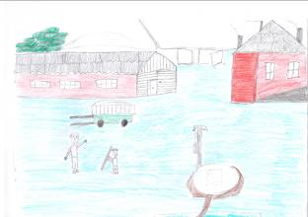

Рисунок Арсена

ШКОЛЬНЫЕ НОВОСТИ

Зимние
каникулы

Один день зимних каникул
Вот и наступили зимние каникулы. Каникулы – это, конечно, хорошо, но очень скоро мне почему-то стало скучно. Ко мне приходили друзья, мы по очереди играли в компьютерные игры, но и это занятие быстро нам наскучило. Мы с ребятами решили выйти на улицу и покататься на льду, который появился на лугах, после того как вода, вышедшая из берегов Калауса, замерзла. Сначала мы просто катались, падали, смеялись, а потом решили поиграть в хоккей. Шайба у нас была, а клюшки мы сделали из досок. И вот тогда и началось все самое интересное, нам с ребятами было очень весело, мы играли дружно и честно.
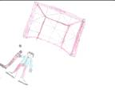
Это был самый лучший день моих каникул!

Горбанцов Стас

Как я провел зимние каникулы
Я люблю зимние каникулы за то, что они «наполнены» праздниками. Но, наверное, именно поэтому они проходят очень быстро.
Еще до Нового года дома мы с родителями нарядили елку и украсили все комнаты мишурой. Вечером 31 декабря мы пошли в гости. Вместе с родными и близкими мы встретили Новый год, вышли на улицу посмотреть салюты, зажгли бенгальские свечи и долго любовались разноцветными фейерверками в ночном небе. Утром мы обнаружили, что дед Мороз принес нам подарки и оставил их под елкой. Наступил первый день Нового года. А потом каникулы просто «полетели».
Я катался на санках с горки, свежий ветер и холодный снег летел мне прямо в лицо. Вместе с папой мы ездили на зимнюю рыбалку. Там было весело. Мы бегали от лунки до лунки, вытягивали щуку. А особенно интересно было то, что сквозь прозрачный лед я видел, как подо мной плавает рыба.
В общем, каникулы прошли незаметно, а хотелось бы, чтобы они длились долго-долго. Фисенко Игорь

Рождественские посиделки

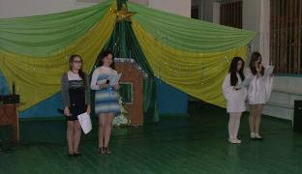

Ведущие праздника, учащиеся 8«А» и 8«Б» кл.

18 января в нашей школе ребята 8-х классов устроили «Рождественские посиделки».
Основной целью мероприятия было познакомить школьников с национальной культурой России, народными традициями, обычаями, обрядами.
В зале вдруг раздался праздничный рождественский колокольный звон, и ведущие (Сорокина Алена и Чирва Ксения (8 «А»), Иващенко Лиза и Далгатова Айзанат (8 «Б»)) пригласили зрителей на рождественский праздник Христа.
Гости праздника узнали об истории празднования Рождества, о народных обычаях, услышали в исполнении юных артистов «колядки», рождественские песни, посмотрели инсценировки традиционных рождественских обрядов и гаданий. Все зрители приняли активное участие в традиционных рождественских играх и конкурсах. Завершился праздник под звуки трогательной рождественской песни в исполнении учащейся 8 «Б» класса Мусакадиевой Саиды.
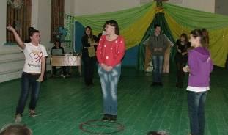

Зрители участвуют в конкурсе, проводит Агафонова Елена (в центре)

3

ШКОЛЬНЫЕ НОВОСТИ

Рождественские посиделки

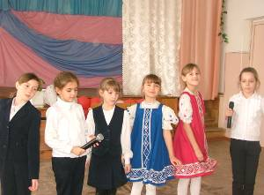

21 января праздник «Рождественские
посиделки» состоялся в начальной школе.
Гости и участники праздника
услышали частушки, колядки в исполнении учащихся 1-х и 3-го классов.
Русскую народную песню «Как на
тоненький ледок» исполнили ученики
2-го класса, а сказку «Курочка Ряба»
представили кадеты из 4 «А» класса.
Ведущими «Рождественных посиделок» были девочки 4 «Б» класса: Теличко Даша и Чермянина Земфира. Праздник сопровождался песнями, плясками, весёлыми рождественскими забавами. Все гости и участники праздника ушли домой с хорошим настроением.
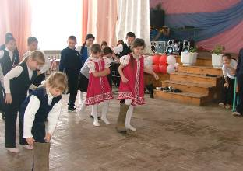

Старшая вожатая Ковтун И.П.
4

Вести с классного часа

24 января в 10 классе прошёл классный час по теме: «Герой нашего времени». Мероприятие началось с чтения трогательного стихотворения «Герои России» в исполнении ученицы 10 класса Рабадановой Патимат. Старшеклассники обсудили, какими чертами характера обладает герой, познакомились с результатами социологических опросов. Ребята пришли к выводу о том, что подвиги совершают не только во время войн. Самые простые люди и в наши мирные дни готовы к подвигу. Учащиеся разобрали непростые ситуации, в которых оказались россияне: Л.Рогозин, Е. Плющенко, Ж. Табаков, майор С. Солнечников. С замиранием сердца десятиклассники просмотрели репортаж о С. Солнечникове. Шапошникова Дарья душевно прочитала стихотворение «Памяти комбата Сергея Солнечникова».
Он был офицером.
Закрыл он солдата собой.
Всегда был примером.
К Отчизне имел он любовь…
В конце классного часа дети пришли к выводу, что «невозможно всегда быть героем, но всегда можно оставаться человеком».
Учащиеся 10 класса.
К 70-летию снятия блокады Ленинграда.

27 января в нашей школе проводилось мероприятие, посвященное 70-летию снятия блокады Ленинграда, подготовленное совместно со специалистом сельской библиотеки Ковалевой А.С. Для участия в беседе были приглашены учащиеся 5-11 классов. Все ребята собрались в кабинете истории, чтобы посмотреть кадры хроник событий блокадного Ленинграда, рисунки маленьких жителей, которые видели войну не на картинках. Ребята также смогли увидеть дневник восьмилетней девочки Тани Савичевой, где она записывала даты смерти своих родных. Затем все ребята перешли в школьный музей, где еще раз вспомнили участников ВОВ, наших героев. Учащиеся 11 класса прочитали стихи о войне, а завершении мероприятия ребята почтили память погибших минутой молчания.
Мы помним!
Старшая вожатая Ковтун И.П.

ШКОЛЬНЫЕ НОВОСТИ

Наши таланты


Учащаяся 10 класса, Краглик Анастасия
28 января 2014 года в с. Дивное состоялся ежегодный районный фестиваль патриотической песни "Солдатский конверт". В фестивале-конкурсе поучаствовали наши учащиеся: Краглик Анастасия и Мусакадиева Саида. Они достойно представили нашу школу, выступив в номинации "Сольное пение". Девочки, мы вас поздравляем!
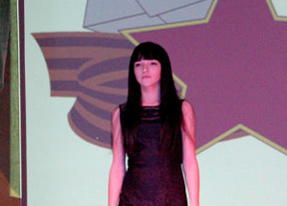

Учащаяся 8 «Б» класса, Мусакадиева Саида
Спортивная гордость школы

24 января 2014 года в с. Дивное состоялись районные финальные соревнования по баскетболу.
Нашу школу представляли сборные команды девушек и юношей. В составе команды девушек были учащиеся:
Лютова Виктория (8 «А»), Лепетюха Анастасия (10), Рогалина Вероника (11), Селезнева Ирина (11), Мусакадиева Саида (8 «Б»), Селезнева Александра (9 «А»), Лозовая Елизавета (7),

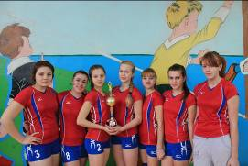

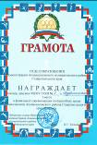

Иващенко Елизавета (8 «Б»), Петрова Софья (7), Запорожец Ксения (11), Запорожец Настя (11), Шарганова Анастасия (8 «Б»).
Девчонки отлично выступили, заняв первое место в финальных соревнованиях по баскетболу среди школьников Апанасенковского района СК. Ребята из нашей школьной сборной тоже достойно сыграли и заняли почетное второе место. В состав юношеской сборной вошли учащиеся: Хуторной Станислав (11), Шрамко Ярослав (11), Пономарев Андрей (11), Расколупа Денис (9 «Б»), Часовской Сергей (9 «Б»), Лютов Валентин (8 «А»), Сазонов Тимофей (8 «Б»), Кривко Денис(8 «А»).
Мы поздравляем наших спортсменов и учителей, подготовивших их, Чирва Виктора Алексеевича и Чирва Олега Викторовича.
Пользуясь случаем, хотим поблагодарить правление СХА к-за «Родина» и лично председателя Скиба Виктора Яковлевича за новую спортивную форму, предоставленную нашим спортсменам. Мы очень признательны вам за постоянную поддержку и сотрудничество!
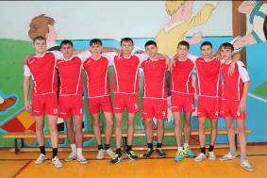

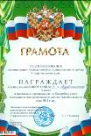

От редактора

5

Поздравляем январских именинников:

От всей души поздравляем с Днём рождения учителей и работников школы:
Лебедева Н.А.
Фисенко Ю.В.
Селезнева Н.С.
Никиташенко Г.А.
Петросян Г.Г.
Григоренко Н.В.
Дыптан О.И.


Учащихся школы:
Сидоренко Ольгу (1 «А»)
Сидорова Семена (4 «А»)
Каранаеву Сугат (4 «А»)
Багадзиева Ухсара (4 «Б»)
Лебедева Максима (4 «Б»)
Запорожец Сергея (5)
Казбекова Тагира (5)
Рязанова Данила (5)

Над выпуском работали:
Романенко Дарья, Антонец Татьяна
Комисаренко Людмила, Чирва Ксения,
учащиеся 10 класса.
Руководитель Романенко Наталья Николаевна
Адрес редакции:
356712, с. Воздвиженское, ул. Комсомольская,79
Тел. 8-(865 55 ) 68 2 76
E-mail: school9@div.stv.ru

Фисенко Игоря (6)
Герасименко Вадима (7)
Троенко Станислава (8 «А»)
Сусаева Рината (8 «Б»)
Агафонову Елену (9 «Б»)
Часовского Сергея (9 «Б»)
Шелудько Юлию (9 «Б»)
Агафонова Александра (10)
Скрипову Елену (11)
Хуторную Наталью (11)
Хуторного Станислава(11)

6

Позвольте вас поздравить с днем рожденья

И пожелать счастливых, светлых дней.

Чтоб ваша жизнь была полна веселья,

Чтоб много радостных моментов было в ней.

Пусть в доме вашем грусть не будет гостем,

Пусть будет светел каждый новый час.

Мы вам желаем много теплых вёсен,

И пусть любовь не покидает вас..

Дарите чаще нам свои улыбки,

Дарите нам сиянье ваших глаз,

Не вспоминайте прошлые ошибки,

Все будет лучше, радостней, у вас.

Пусть в э тот день забудутся несчастья,

Оставьте все плохое позади,

И пусть душа забудет про ненастье,

Мы вам желаем легкого пути!

